统信一键拼图 双击安装版安装说明
适用系统：统信 UOS / Deepin / Linux 桌面
安装包文件
• 双击安装包：统信一键拼图_双击安装版_1.0.7_all.deb
• 压缩包：统信一键拼图_双击安装版_1.0.7.zip，内含 .deb 和安装说明。
• 建议先把安装包复制到统信电脑的《下载》或《桌面》目录。
• 1.0.7 修复部分统信系统缺少 python3-pil.imagetk 导致安装被拦截的问题。
安装步骤
步骤 1：准备安装包
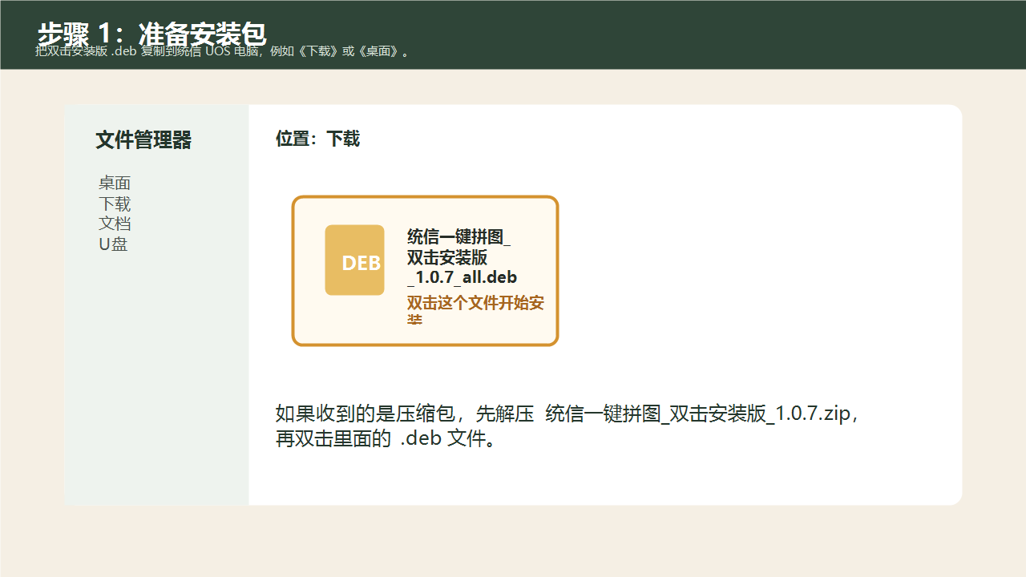
步骤 2：双击 .deb 后点击安装
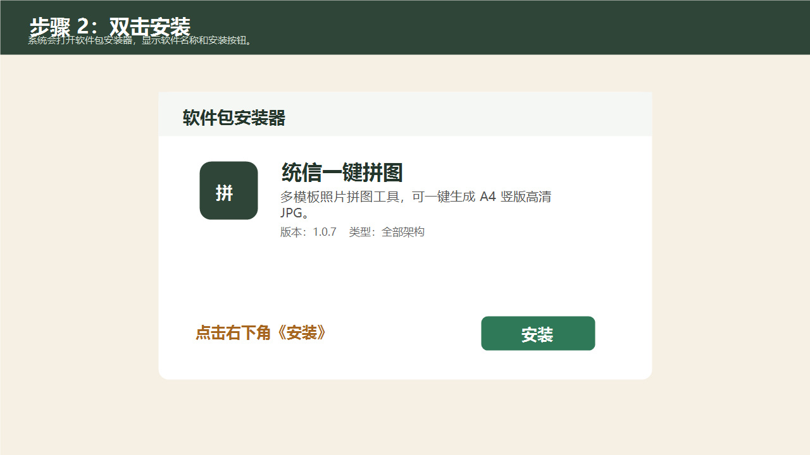
步骤 3：输入密码并等待安装完成
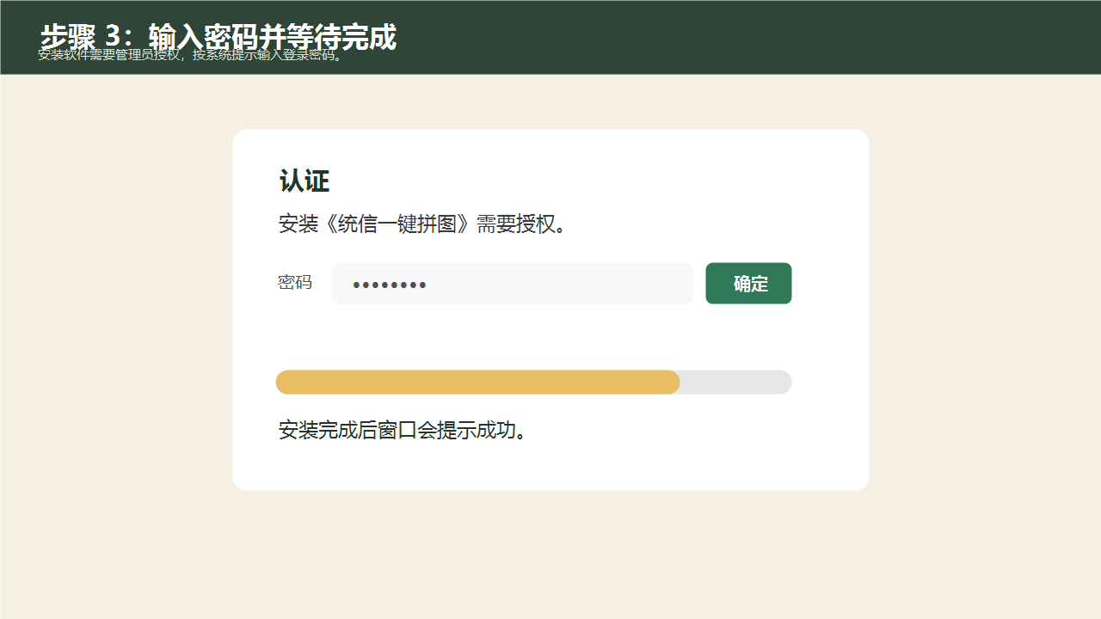
步骤 4：在启动器中搜索并打开
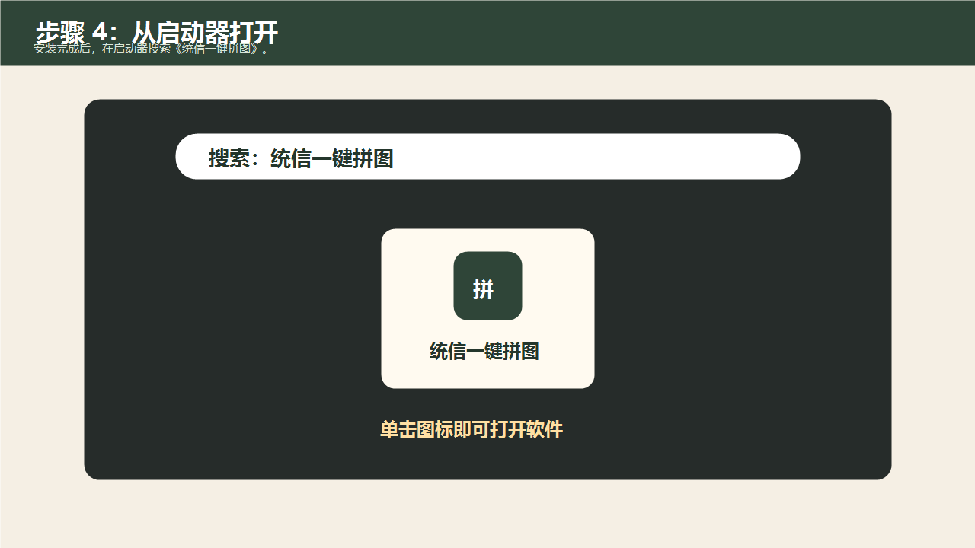
步骤 5：首次打开后设置导出目录
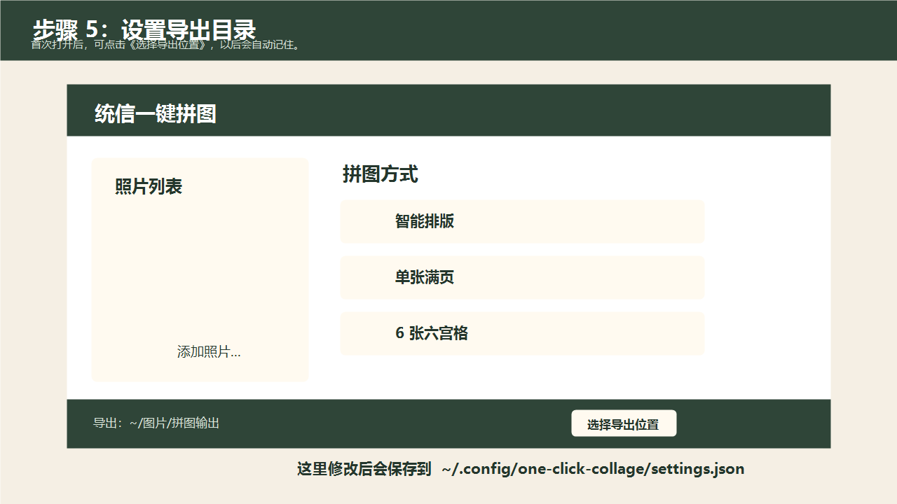
常见问题
• 双击 .deb 没有反应：右键安装包，选择《打开方式》中的《软件包安装器》。
• 提示缺少依赖：打开终端执行 sudo apt update，再执行 sudo apt install python3 python3-tk python3-pil。
• 启动器里暂时搜不到：注销后重新登录，或在终端执行 uos-one-click-collage。
• 导出目录会自动保存到 ~/.config/one-click-collage/settings.json；下次打开会沿用上次选择的位置。
• 远程规则已要求最低版本 1.0.7；旧版 1.0.6 会提示必须升级并打开新版下载地址。
卸载方法
• 可在系统软件管理器中卸载《统信一键拼图》。
• 也可以在终端执行 sudo apt remove uos-one-click-collage。

